**Praktik Pemrograman Lampu LED dengan Pola Kedipan Berdasarkan 3 Tombol dengan Visual Studio Code**

*Difa Aqilah*

*Fakultas Vokasi, Universitas Brawijaya*

*Email: difaaqilah04@stundent.ub.ac.id*

# Abstrak:

Pada proyek ini, dirancang sebuah sistem kendali lampu berbasis tombol dengan tiga skenario berbeda. Sistem ini menggunakan tiga tombol yang masing-masing memiliki fungsi spesifik dalam mengendalikan pola kedipan lampu LED. Tombol pertama menyebabkan lampu merah berkedip sebanyak lima kali. Tombol kedua menghasilkan pola kedipan bergantian antara lampu merah dan hijau. Tombol ketiga memicu kedipan berurutan dari lampu merah, kuning, dan hijau secara bergantian. Implementasi sistem ini dapat digunakan sebagai dasar dalam pembelajaran mikrokontroler, pemrograman logika kontrol, serta aplikasi sistem otomasi sederhana.

Kata Kunci *Lampu, Tombol, IoT, ESP32, Wokwi, Vscode*

# Abstract:

In this project, a button-based lamp control system is designed with three different scenarios. The system utilizes three buttons, each with a specific function to control the blinking pattern of LED lights. Pressing the first button causes the red light to blink five times. The second button triggers an alternating blinking pattern between the red and green lights. The third button activates a sequential blinking pattern of red, yellow, and green lights. This implementation serves as a foundation for learning microcontrollers, control logic programming, and simple automation system applications.

Keywords *LED, Button, IoT, ESP32, Wokwi, Vscode*

# 1. Pendahuluan

* 1. **Latar Belakang**

Perkembangan teknologi dalam sistem kendali dan otomasi semakin pesat, terutama dalam penggunaan mikrokontroler dan sensor untuk mengendalikan berbagai perangkat elektronik. Salah satu implementasi dasar dari sistem kendali adalah pengaturan lampu berdasarkan input dari tombol. Sistem ini sering digunakan dalam berbagai aplikasi, seperti lampu lalu lintas, indikator peringatan, dan sistem notifikasi berbasis LED.

Dalam tugas ini, dirancang sebuah sistem sederhana yang mengendalikan pola kedipan lampu berdasarkan tiga tombol dengan fungsi berbeda. Tombol pertama mengontrol lampu merah agar berkedip sebanyak lima kali, tombol kedua membuat lampu merah dan hijau berkedip secara bergantian, sedangkan tombol ketiga menyebabkan lampu merah, kuning, dan hijau berkedip secara berurutan. Implementasi ini bertujuan untuk memahami konsep dasar dalam pemrograman logika kontrol serta pengaplikasiannya dalam sistem otomasi sederhana.

Melalui tugas ini, diharapkan peserta dapat memahami bagaimana tombol input dapat digunakan untuk mengendalikan output secara sistematis. Selain itu, proyek ini juga dapat menjadi dasar dalam pembelajaran lebih lanjut mengenai pemrograman mikrokontroler dan penerapan sistem kendali dalam berbagai bidang industri dan teknologi.

* 1. **Tujuan Eksperimen**

# Memahami Konsep Kendali Lampu – Mempelajari cara kerja sistem kendali lampu berdasarkan input tombol untuk menghasilkan pola kedipan tertentu.

# Mengimplementasikan Logika Kontrol – Menggunakan tombol sebagai input untuk mengatur urutan dan pola kedipan lampu sesuai dengan kondisi yang telah ditentukan.

# Melatih Kemampuan Pemrograman – Mengembangkan keterampilan dalam pemrograman mikrokontroler atau sistem berbasis logika untuk mengontrol perangkat elektronik.

# Mengenal Aplikasi Sistem Otomasi Sederhana – Memahami bagaimana konsep kendali tombol dan lampu LED dapat diaplikasikan dalam sistem otomasi seperti lampu lalu lintas atau indikator sinyal.

# Mengembangkan Pemikiran Logis dan Sistematis – Meningkatkan kemampuan berpikir logis dan sistematis dalam merancang dan mengimplementasikan sistem kendali berbasis tombol.

# 2. Metodologi

* 1. **Alat dan Bahan**
* 1 mikrokontroller ESP32
* 3 lampu LED ( merah, kuning, dan hijau)
* 3 Tombol (Button)
* 3 Resistor
* 1 Junction
* Platform Wokwi
* Software Arduino IDE/Extension PlatformIo
  1. **Langkah Implementasi**
     1. **Desain Sistem :**
* Kunjungi situs Wokwi ([wokwi.com](https://wokwi.com/)) dan buat proyek baru
* Pilih mikrokontroler ESP32
* Tambahkan 3 LED (merah, kuning, hijau) ke rangkaian
* Sambungkan masing-masing LED ke pin GPIO ESP32 (GPIO 23 untuk merah, GPIO 22 untuk kuning, dan GPIO 21 untuk hijau)
* Sambungkan kaki LED satunya ke GND
* Pasang resistor pada masing-masing LED untuk membatasi arus
* Pastikan kabel GND ESP32 terhubung ke setiap LED
* Tambahkan 3 tombol untuk mengatur kedip lampu, Sambungkan kabel sesuai gambar dibawah
* Tambahkan junction untuk menyambungkan kabel

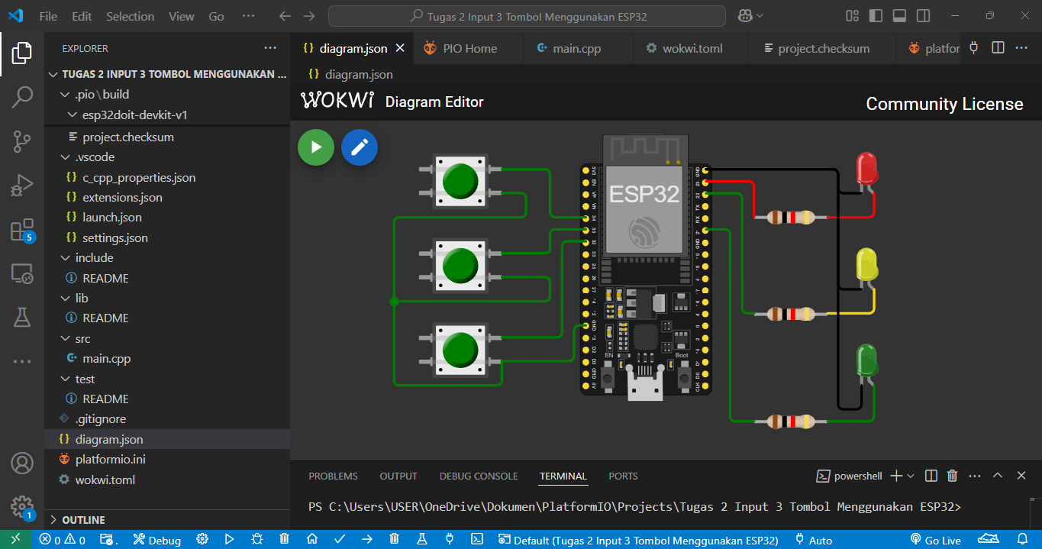

* + 1. **Kode Program:**
* Tulis code pada sketch.ino di wokwi.com untuk mengontrol Led

#include <Arduino.h>

int tombol1 = 34;

int tombol2 = 35;

int tombol3 = 32;

int red = 23;

int yellow = 22;

int green = 21;

void setup() {

  Serial.begin(115200);

  Serial.println("Hello, ESP 32!");

  pinMode(tombol1, INPUT_PULLUP);

  pinMode(tombol2, INPUT_PULLUP);

  pinMode(tombol3, INPUT_PULLUP);

  pinMode(red, OUTPUT);

  pinMode(yellow, OUTPUT);

  pinMode(green, OUTPUT);

}

void loop() {

  // Tombol 1: Lampu merah berkedip 5x

  if (digitalRead(tombol1) == LOW) {

    for (int i = 0; i < 5; i++) {

      digitalWrite(red, HIGH);

      delay(200);

      digitalWrite(red, LOW);

      delay(200);

    }

  }

  // Tombol 2: Lampu merah dan hijau kedip bergantian

  if (digitalRead(tombol2) == LOW) {

    digitalWrite(red, HIGH);

    digitalWrite(green, LOW);

    delay(500);

    digitalWrite(red, LOW);

    digitalWrite(green, HIGH);

    delay(500);

  }

  // Tombol 3: Lampu merah, kuning, hijau kedip bergantian

  if (digitalRead(tombol3) == LOW) {

    digitalWrite(red, HIGH);

    digitalWrite(yellow, LOW);

    digitalWrite(green, LOW);

    delay(500);

    digitalWrite(red, LOW);

    digitalWrite(yellow, HIGH);

    digitalWrite(green, LOW);

    delay(500);

    digitalWrite(red, LOW);

    digitalWrite(yellow, LOW);

    digitalWrite(green, HIGH);

    delay(500);

  }

  // Matikan semua lampu jika tidak ada tombol yang ditekan

  if (digitalRead(tombol1) == HIGH && digitalRead(tombol2) == HIGH && digitalRead(tombol3) == HIGH) {

  digitalWrite(red, LOW);

    digitalWrite(yellow, LOW);

    digitalWrite(green, LOW);

  }

}

* Instal Vscode dan pastikan sudah menginstal PlatformIO di dalam Vscode
* Buka Vscode dan buat proyek baru menggunakan PlatformIO
* Pilih board **DOIT ESP32 DEVKIT V1** di PlatformIO
* Masukan code yang telah di buat pada wokwi.com (sketch.ino) kedalam file main.ccp di folder src Vscode
* Buat file diagram.json pada vscode dan masukan code yang ada pada wokwi.com (diagram.json) kedalam file diagram.json pada Vscode
* Buat file wokwi.toml lalu masukan code berikut:

[wokwi]

version = 1

firmware = 'path-to-your-firmware.hex'

elf = 'path-to-your-firmware.elf'

* Build code pada file wokwi.toml
* Jika sudah sukses, ubah code pada file wokwi.toml dengan code berikut:

[wokwi]

version = 1

firmware = '.pio\build\esp32doit-devkit-v1\firmware.bin'

* Lalu coba jalan kan file diagram.json pada Vscode
* Jika Untuk menjalankan program membutuhkan lisensi, maka aktifkan lisensi terlebih dulu
* Llau coba jalankan kembali

# 3. Hasil dan Pembahasan

1. **Hasil Eksperimen**

* Untuk tombol pertama Ketika kita klik maka lampu merah:

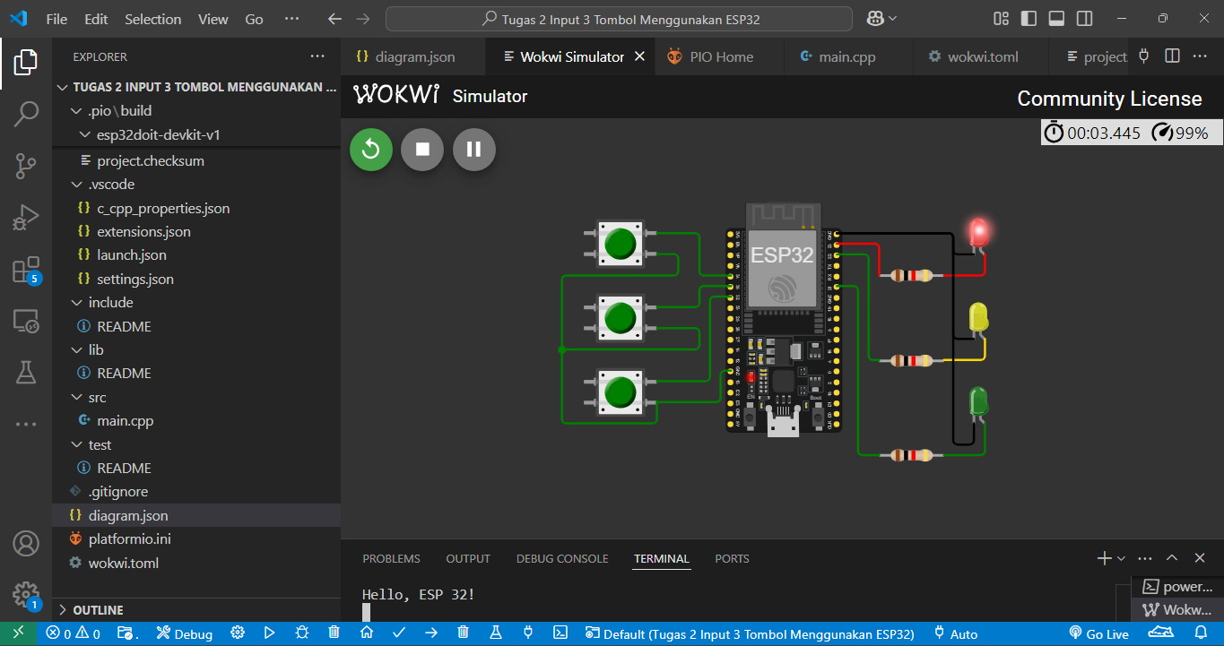

* Untuk tombol kedua di klik maka lampu merah dan hijau akan menyala secara bergantian:

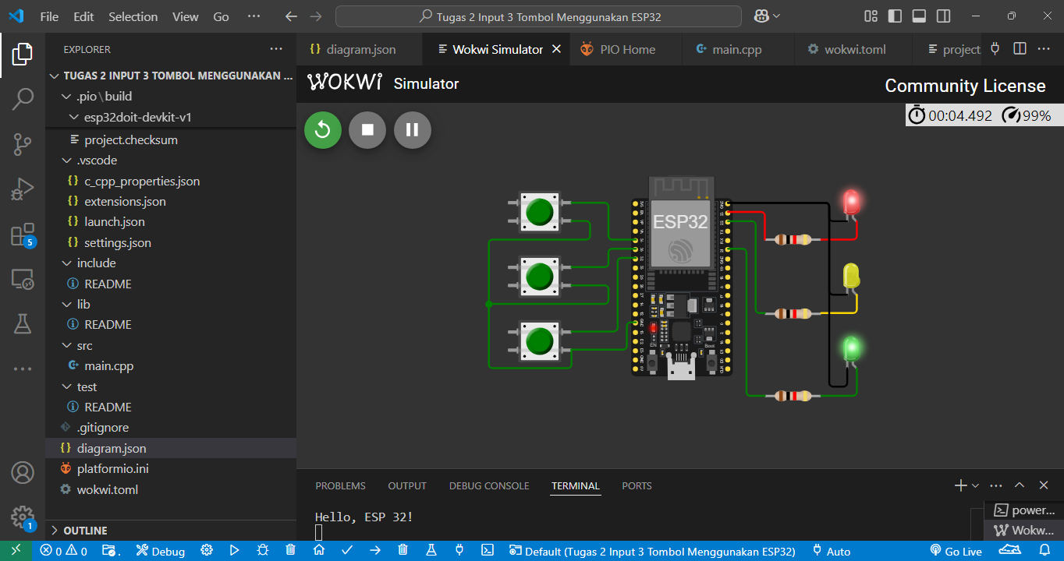

* Untuk tombol ketiga Ketika di klik maka ketiga lampu akan menyala namun secara bergantian:

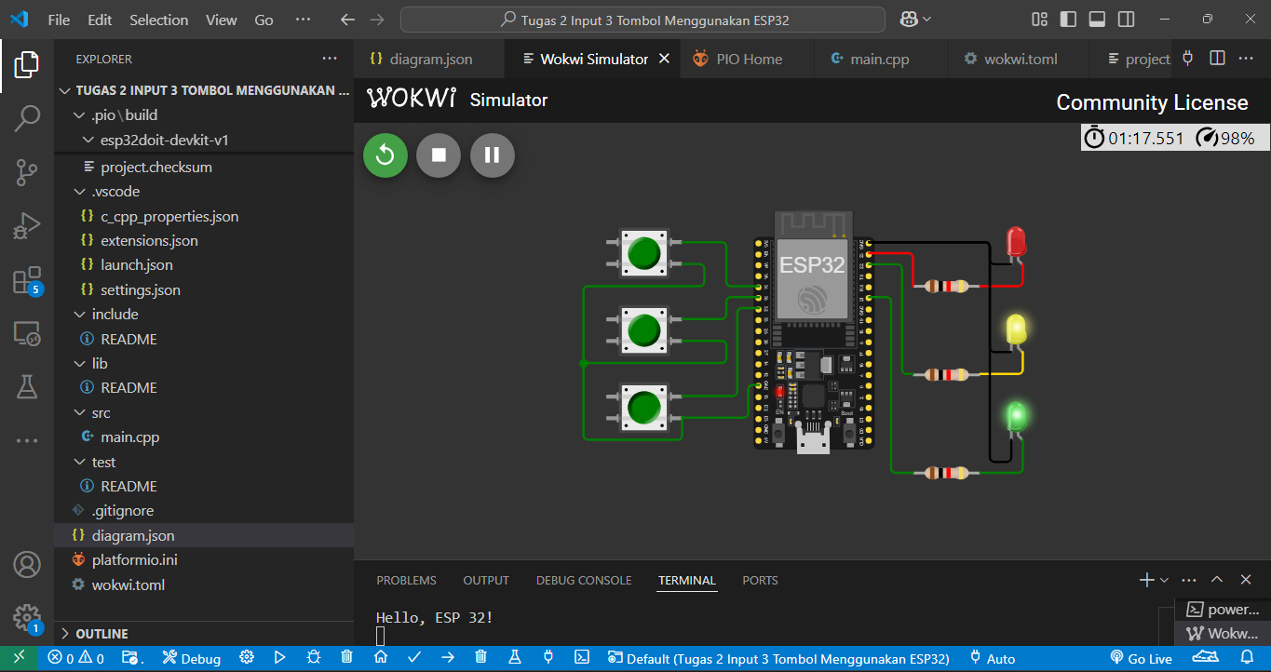

# 4. Lampiran

* Kode Program diagram.json:

{

  "version": 1,

  "author": "Anonymous maker",

  "editor": "wokwi",

  "parts": [

    { "type": "board-esp32-devkit-c-v4", "id": "esp", "top": 9.6, "left": -62.36, "attrs": {} },

    {

      "type": "wokwi-led",

      "id": "led1",

      "top": 169.2,

      "left": 147.8,

      "attrs": { "color": "green" }

    },

    {

      "type": "wokwi-led",

      "id": "led2",

      "top": 92.4,

      "left": 147.8,

      "attrs": { "color": "yellow" }

    },

    { "type": "wokwi-led", "id": "led3", "top": 15.6, "left": 147.8, "attrs": { "color": "red" } },

    {

      "type": "wokwi-resistor",

      "id": "r1",

      "top": 234.35,

      "left": 76.8,

      "attrs": { "value": "1000" }

    },

    {

      "type": "wokwi-resistor",

      "id": "r2",

      "top": 147.95,

      "left": 76.8,

      "attrs": { "value": "1000" }

    },

    {

      "type": "wokwi-resistor",

      "id": "r3",

      "top": 71.15,

      "left": 76.8,

      "attrs": { "value": "1000" }

    },

    {

      "type": "wokwi-pushbutton",

      "id": "btn1",

      "top": 25.4,

      "left": -192,

      "attrs": { "color": "green", "xray": "1" }

    },

    {

      "type": "wokwi-pushbutton",

      "id": "btn2",

      "top": 159.8,

      "left": -192,

      "attrs": { "color": "green", "xray": "1" }

    },

    {

      "type": "wokwi-pushbutton",

      "id": "btn3",

      "top": 92.6,

      "left": -192,

      "attrs": { "color": "green", "xray": "1" }

    },

    { "type": "wokwi-junction", "id": "j1", "top": 139.2, "left": 216, "attrs": {} }

  ],

  "connections": [

    [ "esp:TX", "$serialMonitor:RX", "", [] ],

    [ "esp:RX", "$serialMonitor:TX", "", [] ],

    [ "led3:A", "r3:2", "red", [ "v0" ] ],

    [ "led2:A", "r2:2", "gold", [ "v0" ] ],

    [ "led1:A", "r1:2", "green", [ "v0" ] ],

    [ "r3:1", "esp:23", "red", [ "v0" ] ],

    [ "led3:C", "esp:GND.2", "black", [ "v0", "h-18.8", "v-19.2" ] ],

    [ "led2:C", "esp:GND.2", "black", [ "v0", "h-18.8", "v-96" ] ],

    [ "led1:C", "esp:GND.2", "black", [ "v19.2", "h-18.8", "v-192" ] ],

    [ "btn1:1.r", "esp:34", "green", [ "v0", "h38.6", "v38.4" ] ],

    [ "btn3:1.r", "esp:35", "green", [ "v0", "h38.6", "v-19.2" ] ],

    [ "btn2:1.r", "esp:32", "green", [ "v0", "h48.2", "v-76.8" ] ],

    [ "btn1:2.r", "j1:J", "green", [ "h19.4", "v19.4", "h-105.6" ] ],

    [ "btn3:2.r", "j1:J", "green", [ "h38.6", "v0.2" ] ],

    [ "j1:J", "btn2:2.r", "green", [ "v67.2", "h86.4" ] ],

    [ "btn2:2.r", "esp:GND.1", "green", [ "h57.8", "v-9.4" ] ],

    [ "esp:21", "r1:1", "green", [ "h19.2", "v153.6" ] ],

    [ "r2:1", "esp:22", "green", [ "h-9.6", "v-96" ] ]

  ],

  "dependencies": {}

}